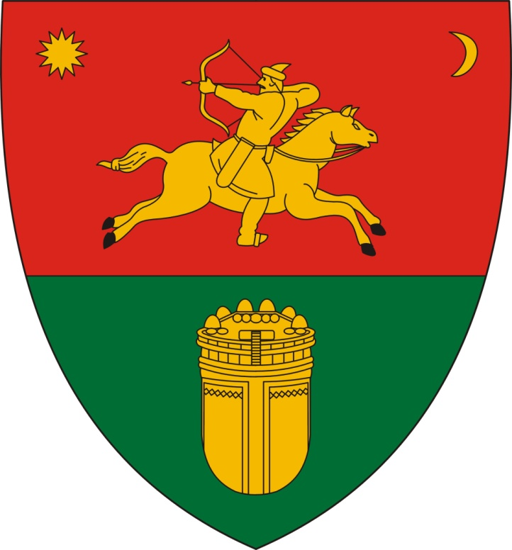

Tisztelt Ügyfelek!

Tájékoztatjuk Önöket, hogy Godó Tibor polgármester és Dr. Kolláth Ágnes jegyző ügyfélfogadási ideje az alábbiak szerint alakul:

GODÓ TIBOR
POLGÁRMESTER

PÉNTEK: 09:00-11:00

DR. KOLLÁTH ÁGNES
JEGYZŐ

KEDD: 13:00-15:00
CSÜTÖRTÖK: 09:00-11:00

A megadott időpontokon kívül ügyfélfogadásra, előzetes időpont egyeztetés alapján van lehetőség a következő telefonszámon: 0653/576-010.

Godó Tibor sk. Dr. Kolláth Ágnes sk.
Polgármester Jegyző

